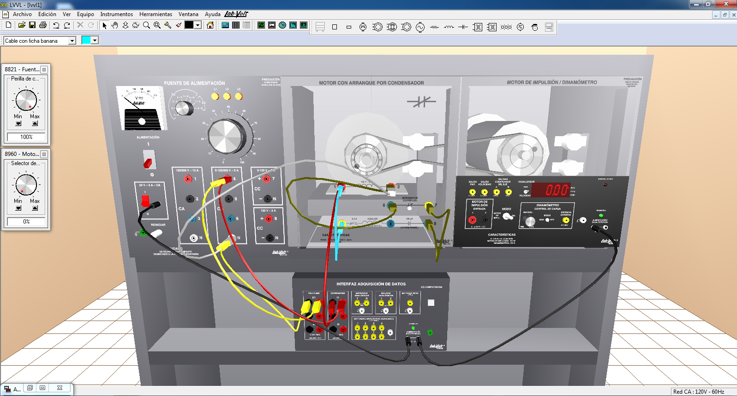

Se conecta como se muestra en la figura

Se conecta las terminales 1, 3 al neutro, y además cable principal a través del amperímetro.